,  [안전포인트]  파취 작업시  비산물에 인한  안구 손상  비계 작업시 추락  및 전도  질식 및 추락, 화재  질식 및 추락, 화재 | [업무 흐름도]  바탕면 처리  바탕조정재 도포  에폭시 프라이머 도포  에폭시2회 코팅 | [관련서류]
- 목적
저수조 방수 작업간 안전기준을 정하고 안전사고 예방
- 적용 범위
BNCP Housing 및 S.B 현장에 적용한다.
- 용어의 정의
3-1. 바탕면 처리
모체의 요철이나 오염 등을 제거하여 방수재의 접착성능이 저하되지 않도록 한다.
3-2. 바탕 조정재 도포
모체의 홈을 메우거나 크랙보수에 도포하는 자재로 퍼티나이프 등을 이용하여 도포한다.
3-3. 에폭시 방수
에폭시 도료를 이용한 방수방법으로 2회 도포한다. 유독성이 있으므로 밀폐공간에서 작업시 환기 등을 실시하여 질식에 주의한다.
- 책임과 권한
4-1. 협력업체 소장
- 저수조 및 각종 저장탱크 방수의 안전에 대한 책임을 진다.
- 밀페공간 작업 1일 前 “밀폐공간 작업허가서”를 필히 제출 하여야 한다.
4-2. 관리감독자 (한화)
- 저수조 및 각종 저장탱크의 방수공사에 대한 정보를 HSE팀에 공지한다.
- 협력업체 및 근로자에게 안전한 작업을 지시한다.
- 밀페공간 작업 1일 前 “밀폐공간 작업허가서” 제출 여부 확인 후 작업지시를 한다.
4-3. HSE 팀
- 저수조 및 각종 저장탱크의 방수공사 안전작업을 위한 확인점검을 실시한다.
- 불안전한 작업에 대하여 작업중지 할 수 있다.
- 밀페공간 1일 작업 前 “밀폐공간 작업허가서” 미 제출 시 작업을 중지 할 수 있다.
- 작업순서(절차) 및 안전기준
5-1. 바탕면 처리
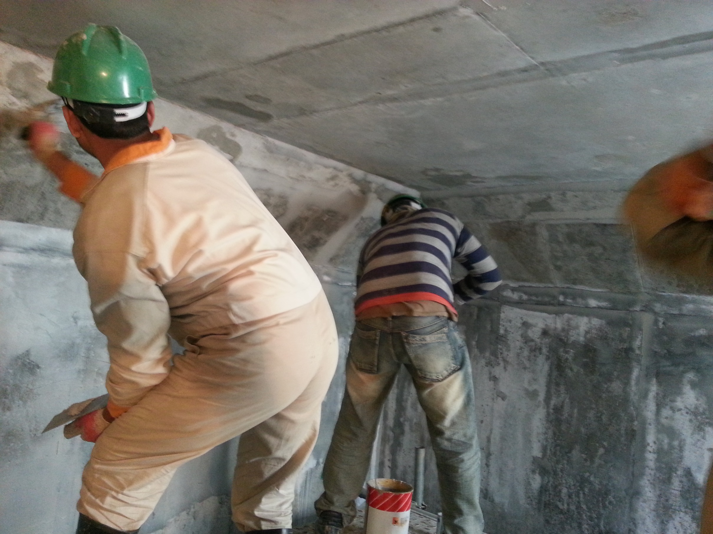
- 작업 투입 전 개인보호구 착용 상태를 확인 후 작업을 하여야 한다.
- 파취 작업시 보안경 및 장갑착용을 하여야 한다.
- 이동식B/T 작업 시 상부난간대/교차가새/아웃트리거 설치 후 작업을 하여야
한다. (단 3단 이상 이동식B/T 설치 시 보강 지지대 추가 설치 후 작업을 한다.)
- 이동식B/T 상부 작업 시 모든 근로자는 안전대 착용 및 결속 후 작업을 한다.
- 휴대용 그라인더 사용시 안전덮개를 설치하고, 반드시 보안경 및 장갑 착용한다.

5-2. 바탕조정재 도포
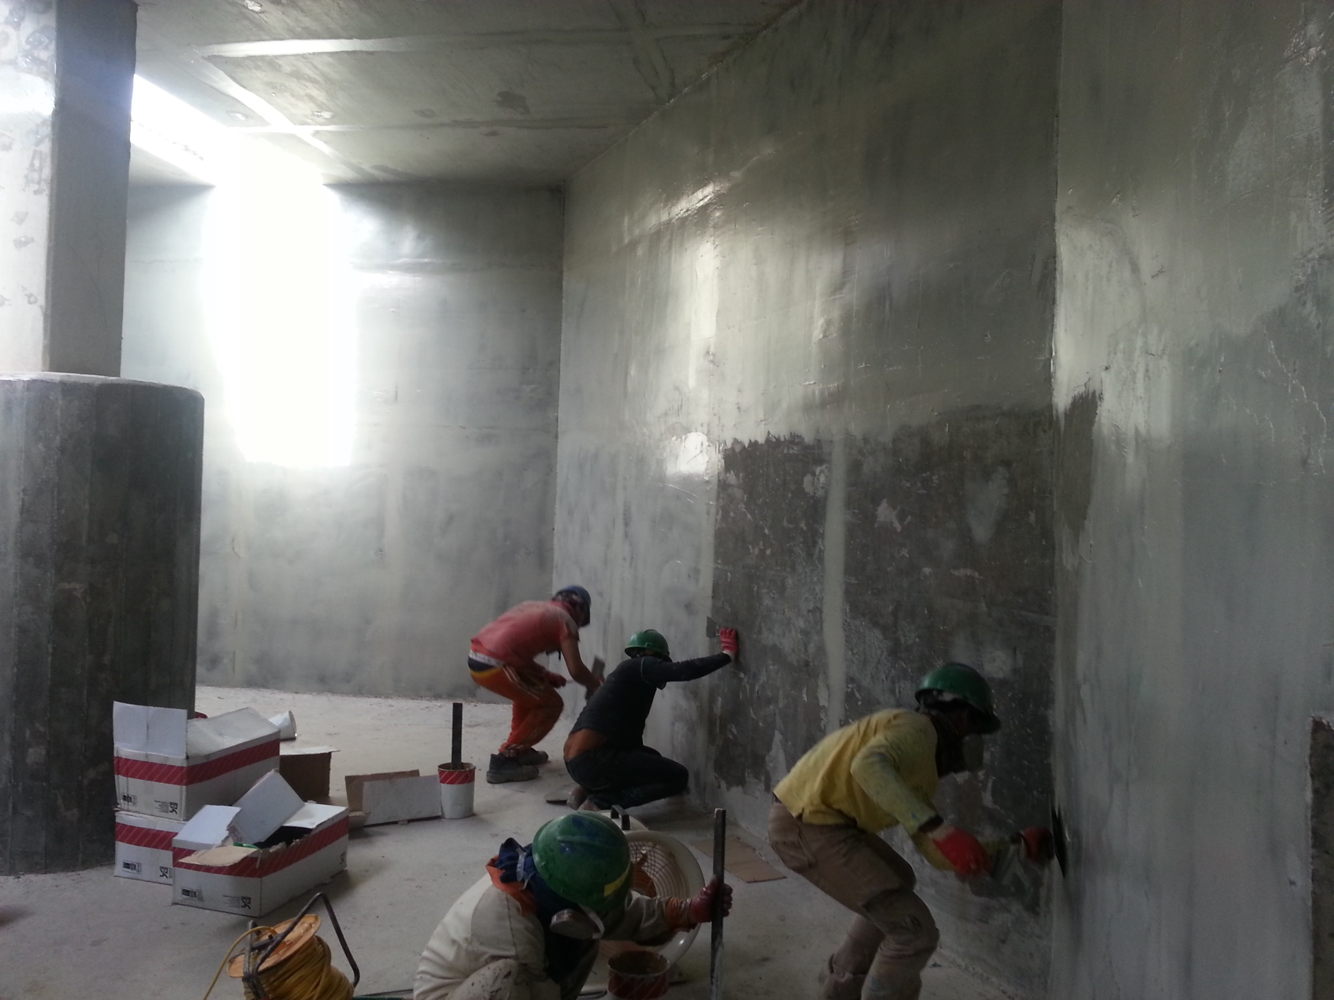
- 작업 전 개인보호구 착용 상태 확인 후 작업을 한다. (마스크 착용 필수)
- 이동식B/T 사용 작업 시 상부난간대/교차가새/아웃트리거 설치 후 작업을 하여야
한다. (단 3단 이상 이동식B/T 설치 시 보강 지지대 추가 설치 후 작업을 한다.)
- 이동식B/T 상부 작업 시 모든 근로자는 안전대 착용 및 결속 후 작업을 한다.
- 교반작업 시 이중 절연이 되어있는 믹싱기계를 사용한다.
5-3. 에폭시 프라이머 도포
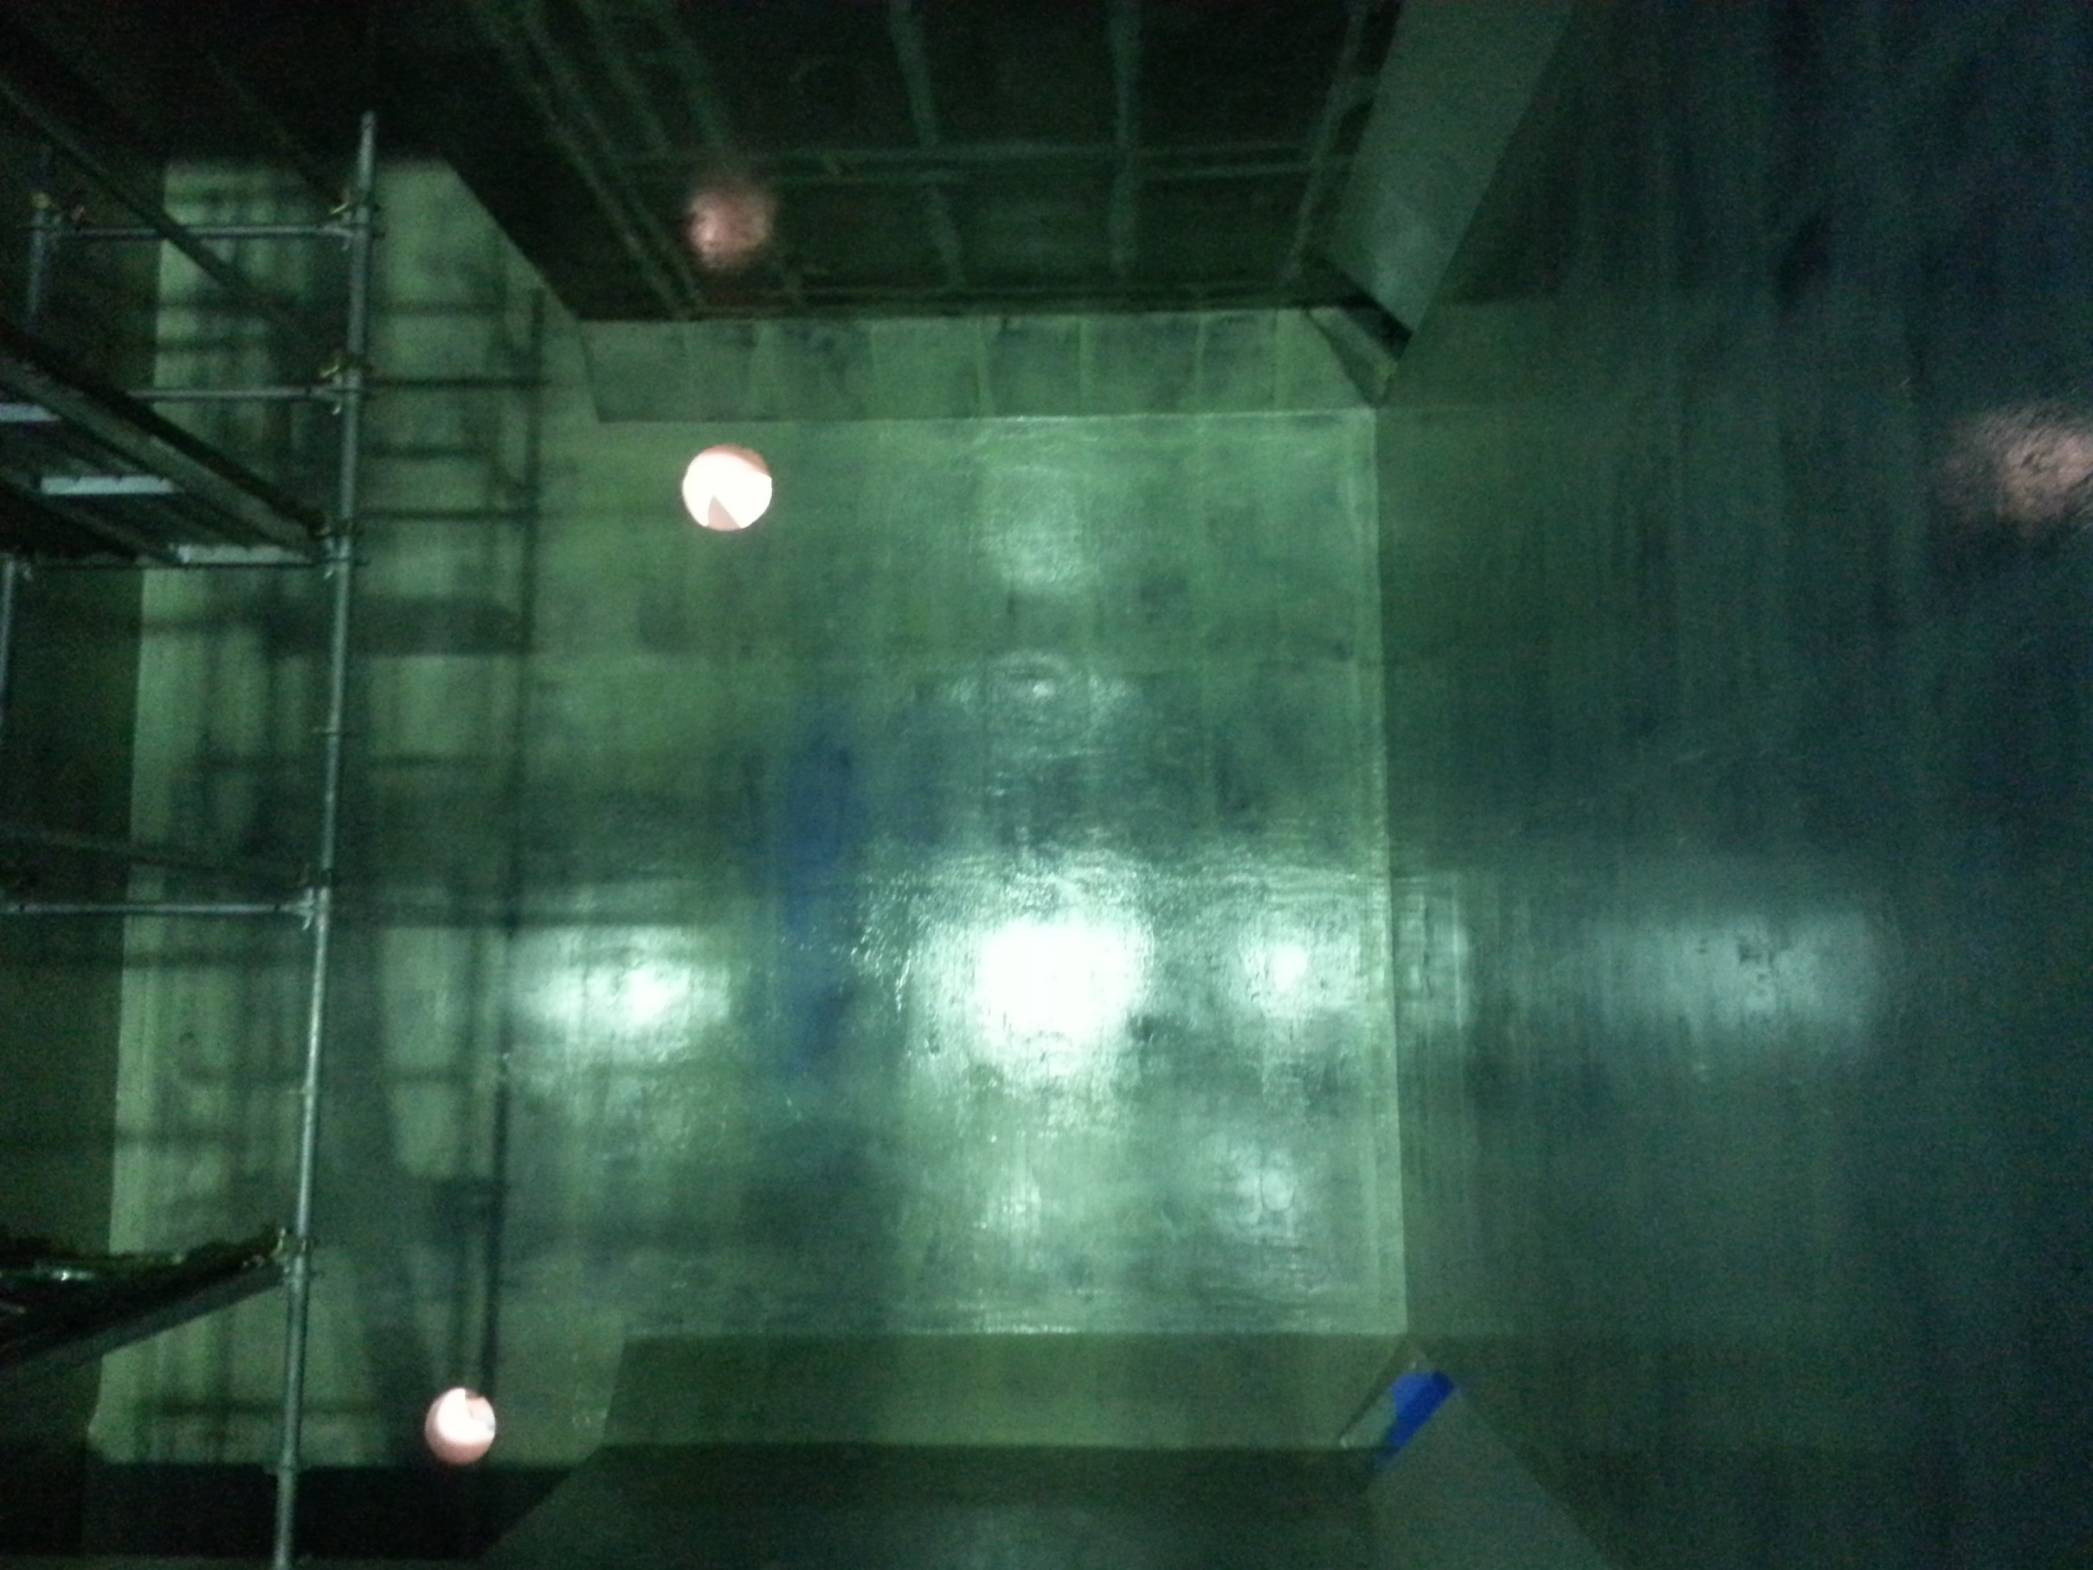
- 작업 전 개인보호구 착용 상태 확인 후 작업을 한다. (마스크 착용 필수)
- 작업시행 1일 前 “밀폐공간 작업허가서”를 해당팀 결재를 득한 후 HSE 팀에 제출
하여야 한다.
- 작업시행 1일 전 해당 작업장소에 환기장치 설치 후 환기를 시켜야 한다.
- 작업 전 HSE팀 입회하에 산소농도 측정 및 유해가스 여부 측정 완료 후
작업을 시작한다. (밀폐공간 작업 중 표지판 설치 및 밀폐공간 작업허가서 부착)
- 산소농도 : 18% 이상, 23.5% 미만
- 황화수소 : 10PPM 미만
- 이산화탄소 : 1.5% 미만
- 작업 전 적법한 방독마스크를 착용한다
- 작업 전 화재 발생 대비 근로자가 식별이 가능한 곳에 소화기를 비치한다
- 밀폐공간 내 30분 작업 후 밀폐공간 밖으로 나와 10분간 휴식을 취한다.
- 밀폐공간 작업 중 급기/배기 환기장치 작동상태를 상시 확인한다.
- 환기장치 작동여부 확인 근로자 지정할 것
- 작업중에는 절대 흡연을 금지 하고 금연표지판을 부착한다.
(표지판 부착장소 : 이동식B/T 하부 최소 2개소 이상 설치)
(10) 이동식B/T 사용 작업 시 상부난간대/교차가새/아웃트리거 설치 후 작업을
하여야 한다. (단 3단 이상 이동식B/T 설치 시 보강 지지대 추가 설치 후 작업
을 한다.)
(11)이동식B/T 상부 작업 시 모든 근로자는 안전대 착용 및 결속 후 작업을 한다.
(12)밀폐공간 작업 구간 상부에는 감시인 1인을 상시 배치한다.
- 감시인에게는 비상상황 발생 시 대처방안 교육 철저히 시킬 것
- 밀폐공간 상부 비상전화 연락처 표지판 설치 할 것
(13)밀폐공간 작업 시에는 관리감독자(한국인)가 작업사항을 수시 확인하여야 한다.
- 점검주기 : 1일 오전 2회/오후 2회 이상 확인 할 것
(14)밀폐공간 작업 구간 내 유해가스 발생시키는 장비는 절대 사용 금지 할 것
(Ex: 디젤발전기,디젤양수기 등) – 사고사례 건
5-4. 에폭시 코팅 (2회)
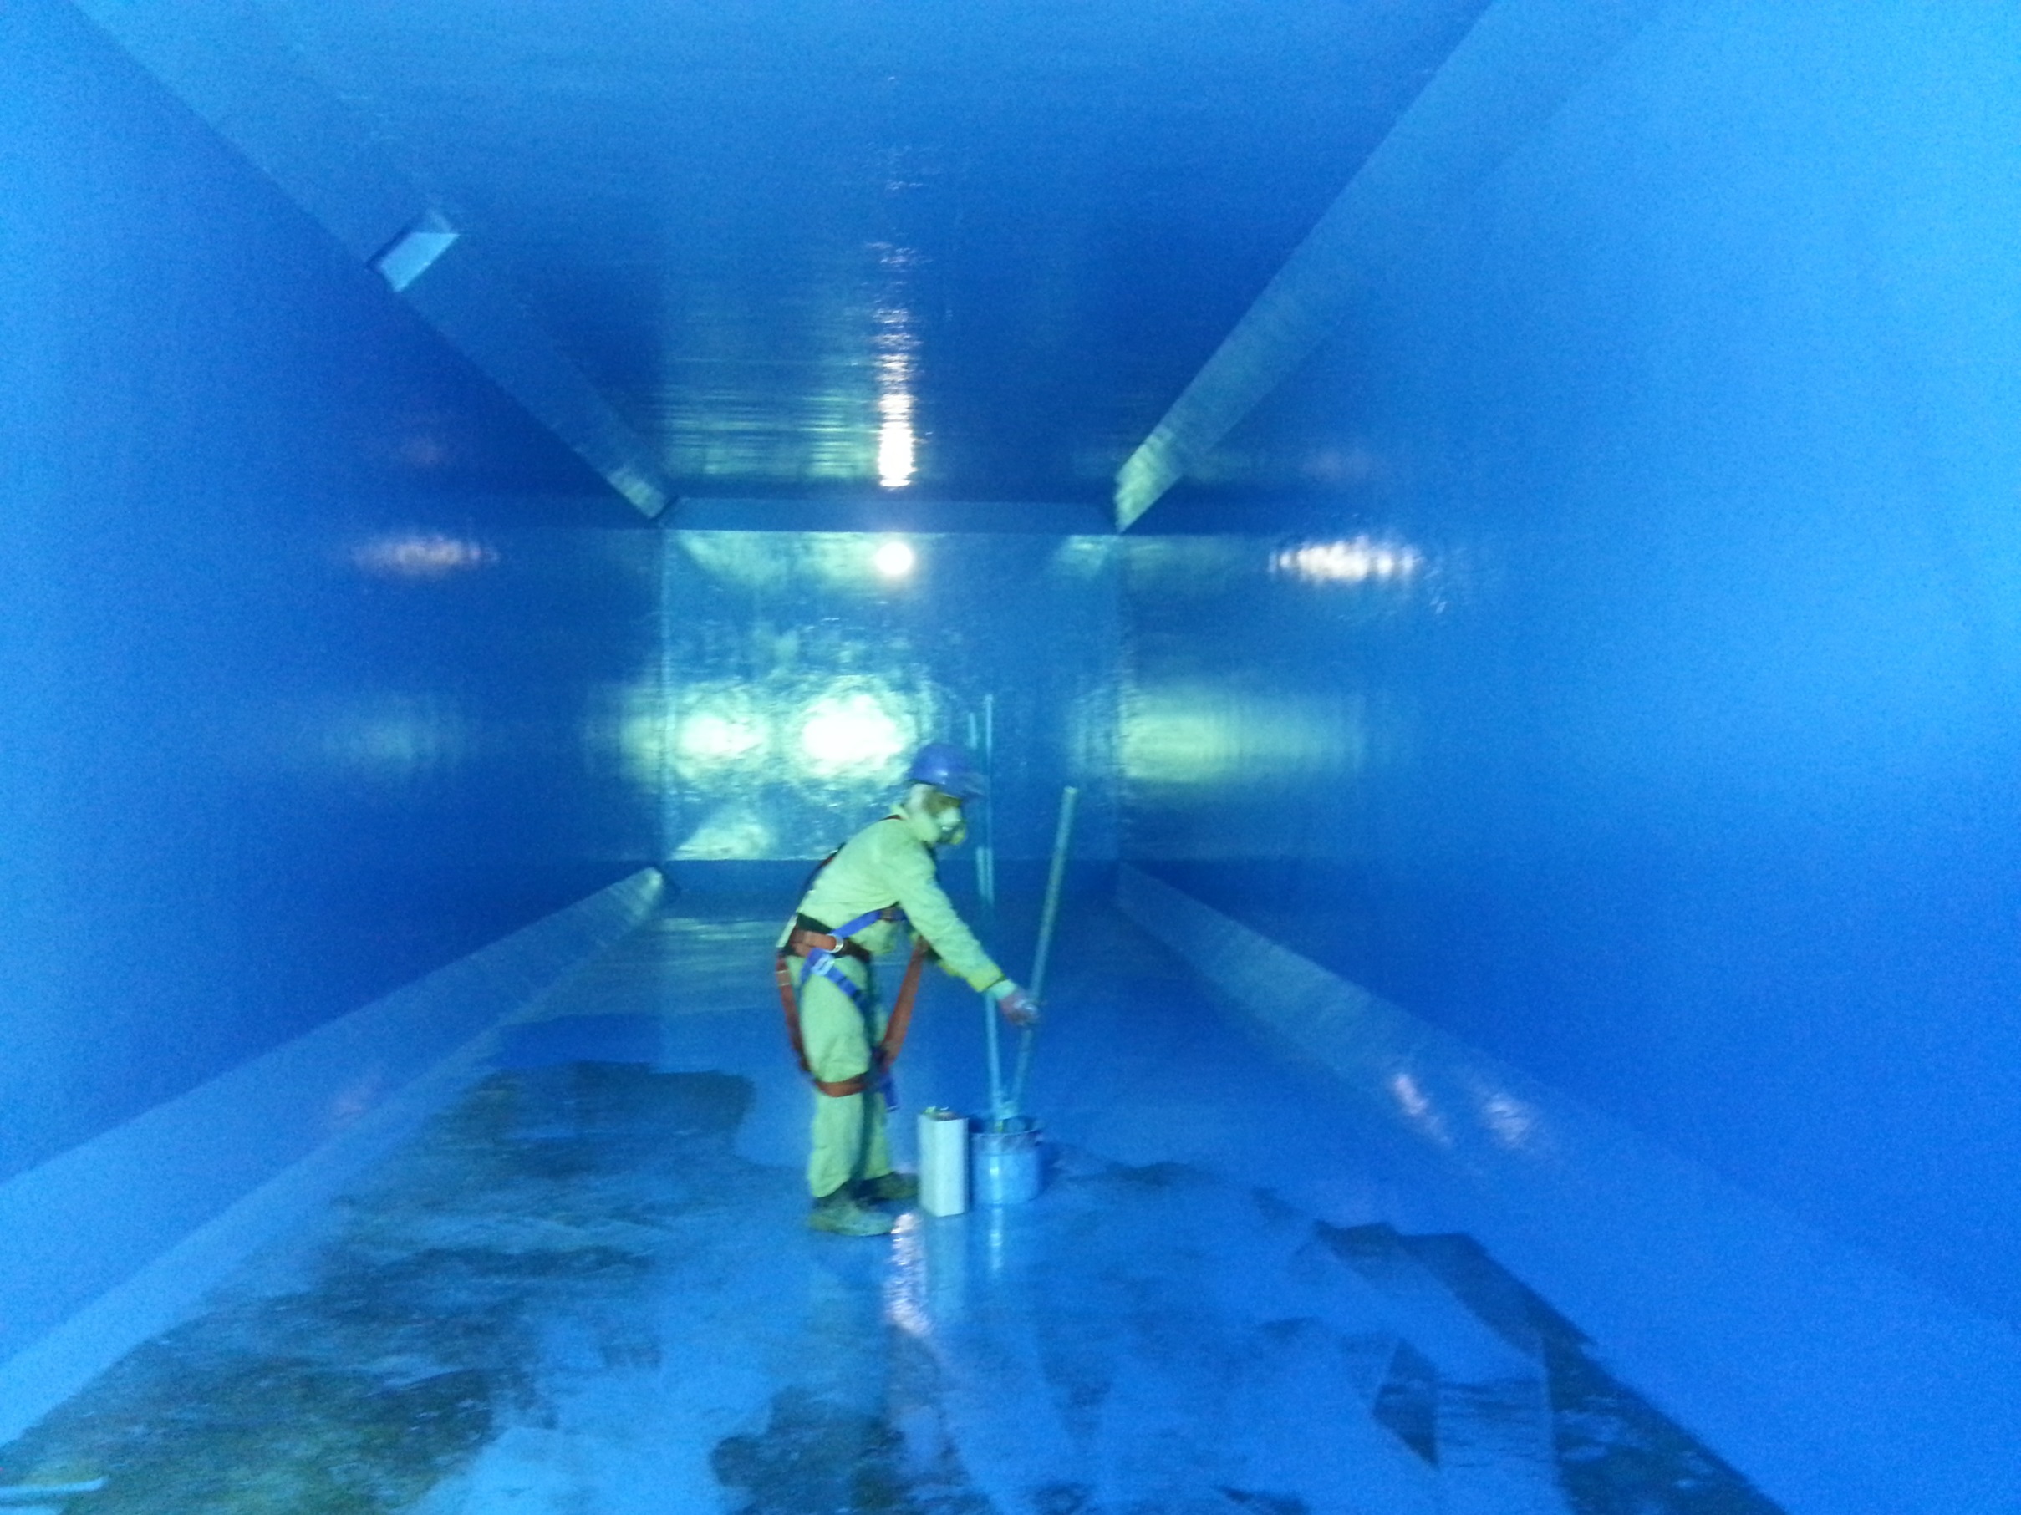
- 작업시행 1일 前 “밀폐공간 작업허가서”를 해당팀 결재를 득한 후 HSE 팀에 제출
하여야 한다.
- 작업시행 1일 전 해당 작업장소에 환기장치 설치 후 환기를 시켜야 한다.
- 작업 전 HSE팀 입회하에 산소농도 측정 및 유해가스 여부 측정 완료 후
작업을 시작한다. (밀폐공간 작업 중 표지판 설치 및 밀폐공간 작업허가서 부착)
- 작업 전 적법한 방독마스크를 착용한다
- 작업 전 화재 발생 대비 근로자가 식별이 가능한 곳에 소화기를 비치한다
- 밀폐공간 내 30분 작업 후 밀폐공간 밖으로 나와 10분간 휴식을 취한다.
- 밀폐공간 작업 중 급기/배기 환기장치 작동상태를 상시 확인한다.
- 환기장치 작동여부 확인 근로자 지정할 것
- 작업중에는 절대 흡연을 금지 하고 금연표지판을 부착한다.
(표지판 부착장소 : 이동식B/T 하부 최소 2개소 이상 설치)
- 이동식B/T 사용 작업 시 상부난간대/교차가새/아웃트리거 설치 후 작업을 하여야
한다. (단 3단 이상 이동식B/T 설치 시 보강 지지대 추가 설치 후 작업을 한다.)
(10)이동식B/T 상부 작업 시 모든 근로자는 안전대 착용 및 결속 후 작업을 한다.
(11)밀폐공간 작업 구간 상부에는 감시인 1인을 상시 배치한다.
- 감시인에게는 비상상황 발생 시 대처방안 교육 철저히 시킬 것
- 밀폐공간 상부 비상전화 연락처 표지판 설치 할 것
(12)밀폐공간 작업 시에는 관리감독자(한국인)가 작업사항을 수시 확인하여야 한다.
- 점검주기 : 1일 오전 2회/오후 2회 이상 확인 할 것
(13)밀폐공간 작업 구간 내 유해가스 발생시키는 장비는 절대 사용 금지 할 것
(Ex: 디젤발전기,디젤양수기 등)

(14) 사고사례
① 공동구 보수 작업 중 일산화 탄소 중독에 의한 질식
1. 사고경위
공동구 내 누수발생으로 인해 누수구간 방수 작업(소형 디젤발전기 사용) 완료 후
현장 카라반으로 이동하여 휴식 중 두통과 복통 을 호소하며 의식을 잃음.

2. 사고원인 및 문제
1) 밀폐공간 내 디젤발전기 사용
2) 관리감독자(한국인) 작업장소 및 주변여건 미확인

3. 재발방지대책
1) 밀폐공간 내 일산화탄소 유출 디젤발전기 사용 금지.
2) 밀폐공간 작업 전 작업계획서 작성 및 상부 1인 배치/관리감독자 수시 확인
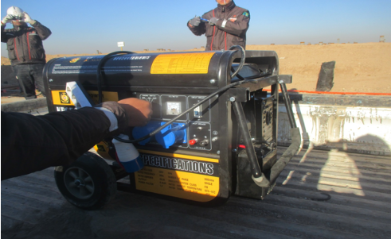
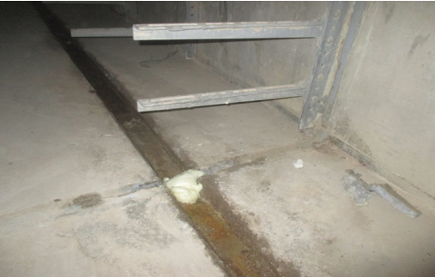

- 파치작업시 보안경 및 고소작업시 안전벨트를 착용한다
- 그라인더 사용시 방호 덮개를 필히 설치한다.
- 작업 시작 前 “밀폐공간 작업허가서”를 필히 제출한다.
- B/T 비계 사용시 난간대 및 아웃리거를 설치한다.
(3단 이상 설치 시에는 보강지지대를 설치한다.)
- 내부에서 작업 시 절대 금연한다.
- 밀폐공간 작업 시 유해가스 발생 장비(디젤발전기 등) 절대 사용을
금지한다.
KEY POINT

